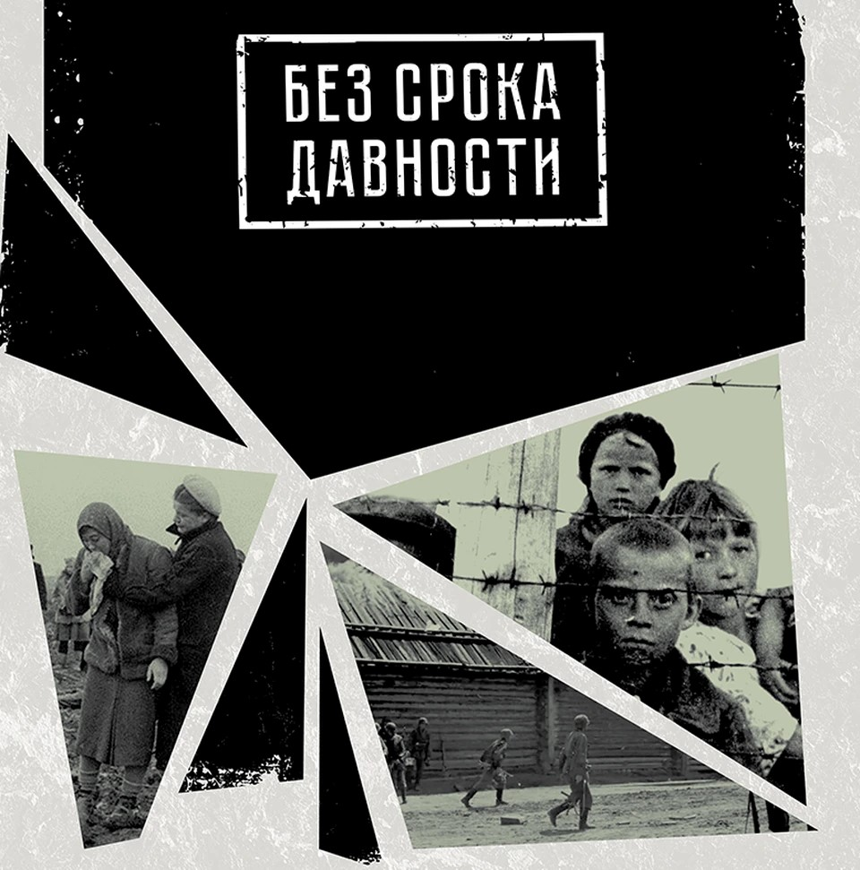
ВЫСТАВКА АРХИВНЫХ ДОКУМЕНТОВ
«БЕЗ СРОКА ДАВНОСТИ»
о трагедии мирного населения СССР- жертв военных преступлений нацистов и их пособников в период Великой Отечественной войны на территории Тербунского района Липецкой области (в современных границах)
С каждым годом отдаляется от нас во времени грозная военная эпоха. Но люди, прошедшие через нечеловеческие испытания, никогда их не забудут. Не скоро ещё заживут в сердцах и душах ветеранов и их потомков глубокие раны, оставленные нацистами.
Основную тяжесть войны несли на себе солдаты и офицеры, однако огромные потери наша страна понесла среди мирного населения.
Уникальные архивные документы показывают всю трагедию русских людей во время оккупационного режима, временно установленного на советской территории. Карательные операции, голод, расстрелы, принудительные работы и угон мирного населения в Германию; уничтожение больных и раненых, преступления против детства — так нацисты и их пособники проводили политику геноцида советского народа.
На территорию Тербунского района немецко-фашистские захватчики вторгались дважды:
Больше-Полянский (ныне Тербунский) Курской области (6 июля 1942 - 27 января 1943)
Тербунский Курской области ( 2 - 8 декабря 1941, 2 июля 1942 - 27 января 1943).
Представленные на выставке документы свидетельствуют о бесчинстве и произволе немецких оккупантов, среди них – акты комиссий по расследованию ущерба, населенными немецко-фашистскими войсками мирному населению.

Больше-Полянский (современный Тербунский) район:
расстрелян и замучен 91 человек, среди них 25 мужчин, 33 женщины и 33 ребенка. В фашистскую неволю угнано 278 человек, среди них 128 детей.
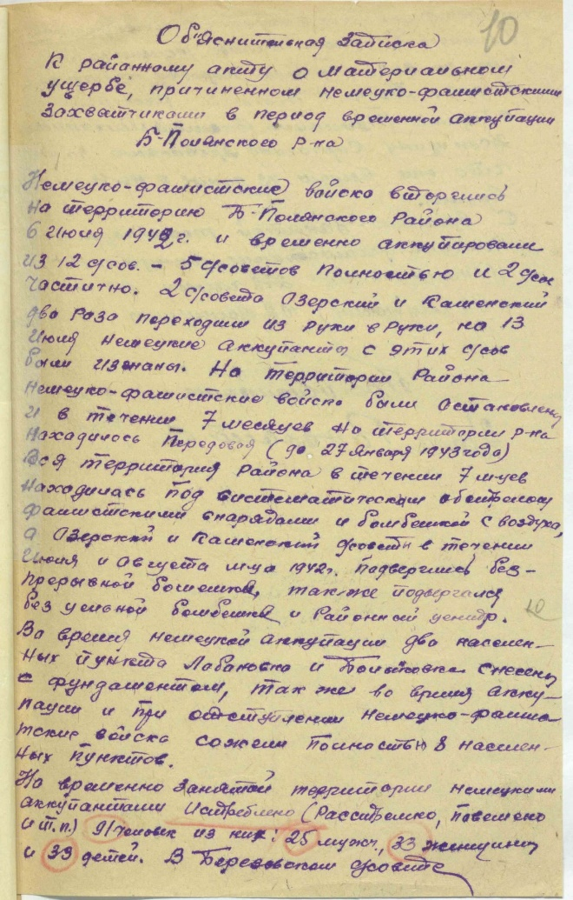 Обб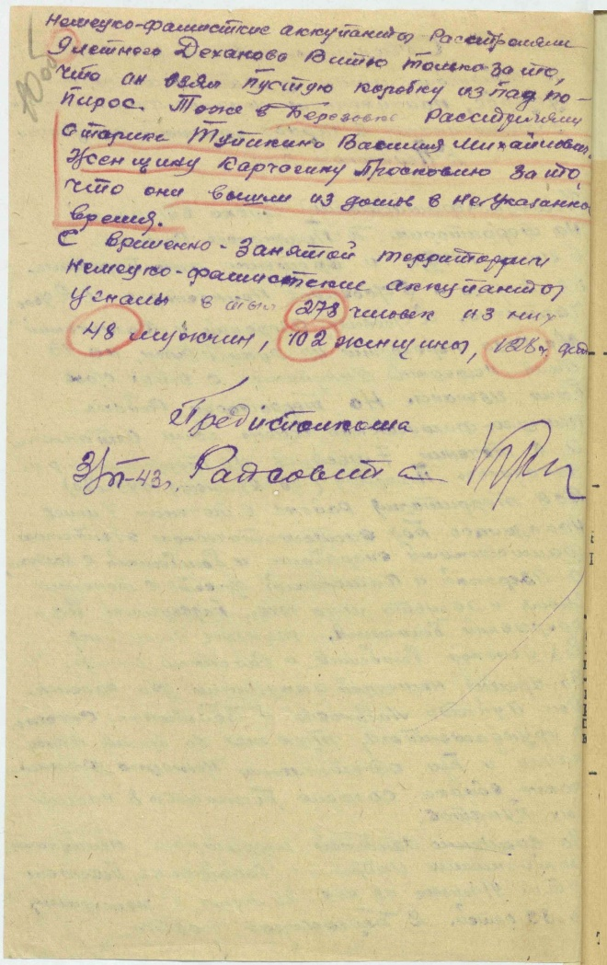
Объяснительная записка к районному акту о материальном ущербе, причиненном немецко-фашистскими захватчиками в период временной оккупации Больше-Полянского района Курской области (Дата документа: 03.03.1943г. ОКУ «Государственный архив Курской области». Р-3605.Оп.1. Д.237.Л.10-10об)

Тербунский район:
расстреляно и замучено 57 человек, 158 угнано в Германию.
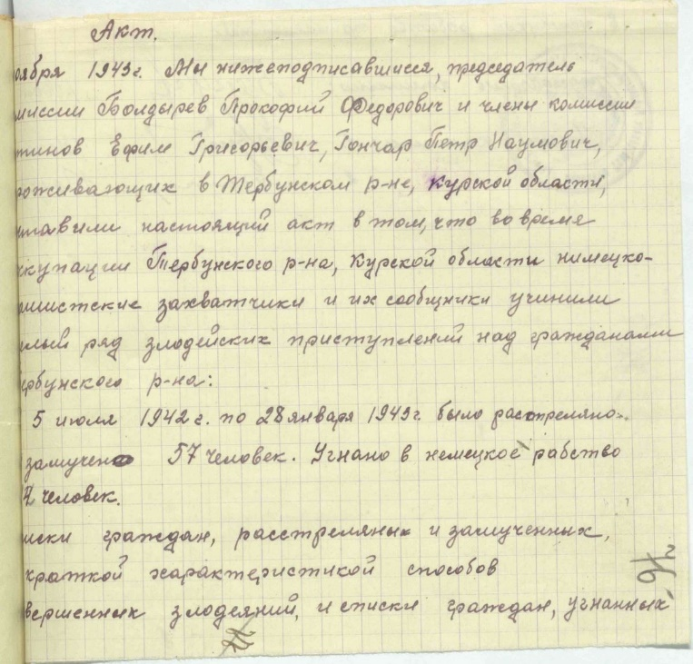АкААкАк 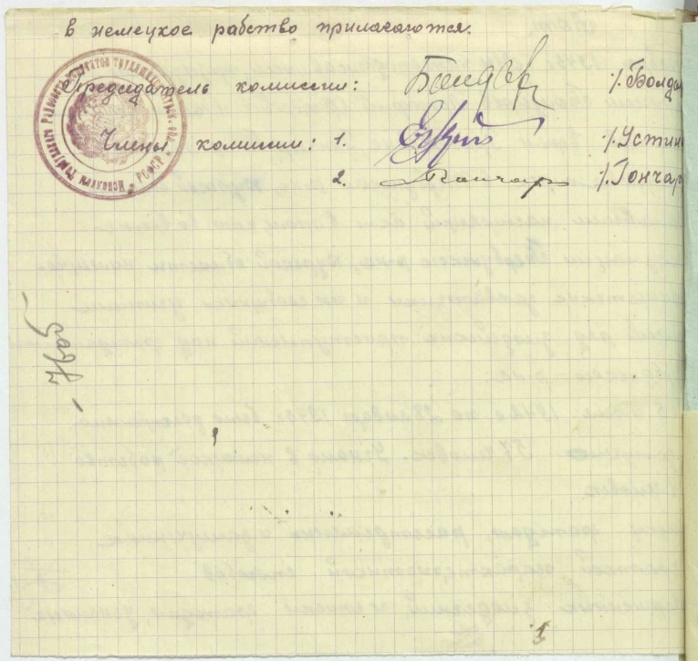
Акт о злодейских преступлениях над гражданами Тербунского района немецко-фашистскими захватчиками и их сообщниками. (Дата документа: ноябрь1943г. ОКУ «Государственный архив Курской области». Р-3605.Оп.1. Д.293.Л.76-76об).

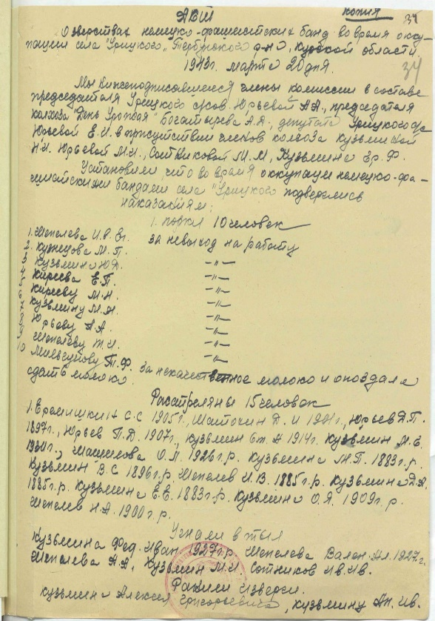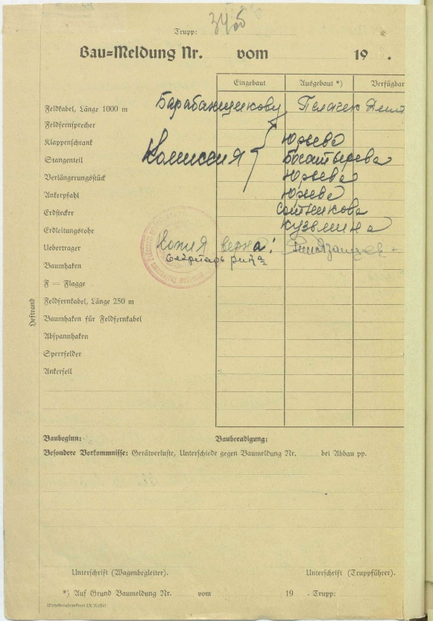

Акт о зверствах немецко-фашистских банд в период оккупации с.Урицкое колхоза «День урожая» Урицкого сельсовета Тербунского района Курской области (ОКУ «Государственный архив Курской области». Р-3605.Оп.1. Д.293.Л.34-34об).

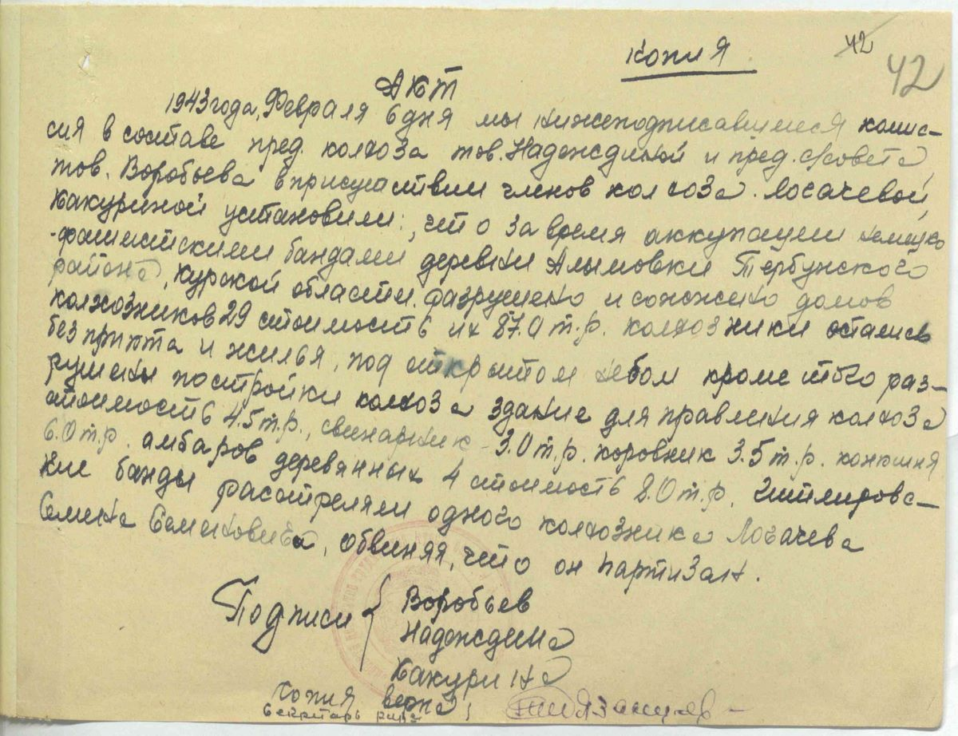
Акт о зверствах немецко-фашистских банд в период оккупации д.Алымовки Тербунского района Курской области
(ОКУ «Государственный архив Курской области». Р-3605.Оп.1. Д.293.Л.42).

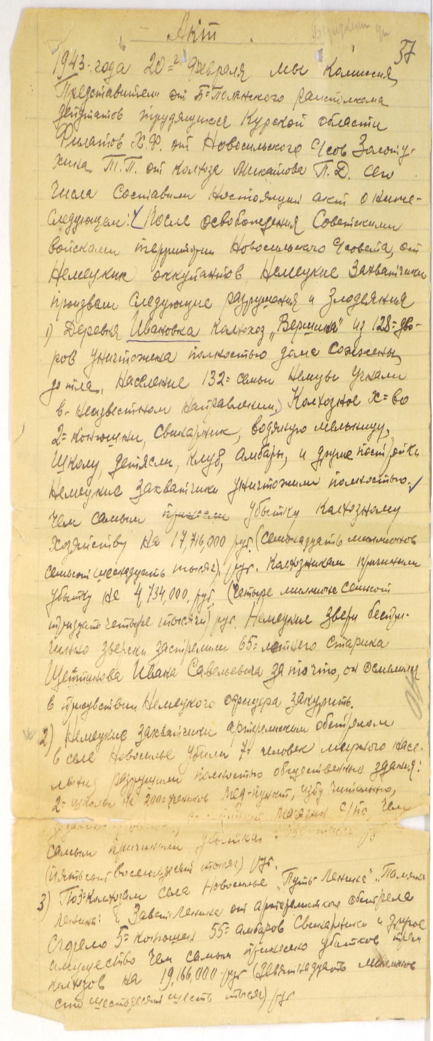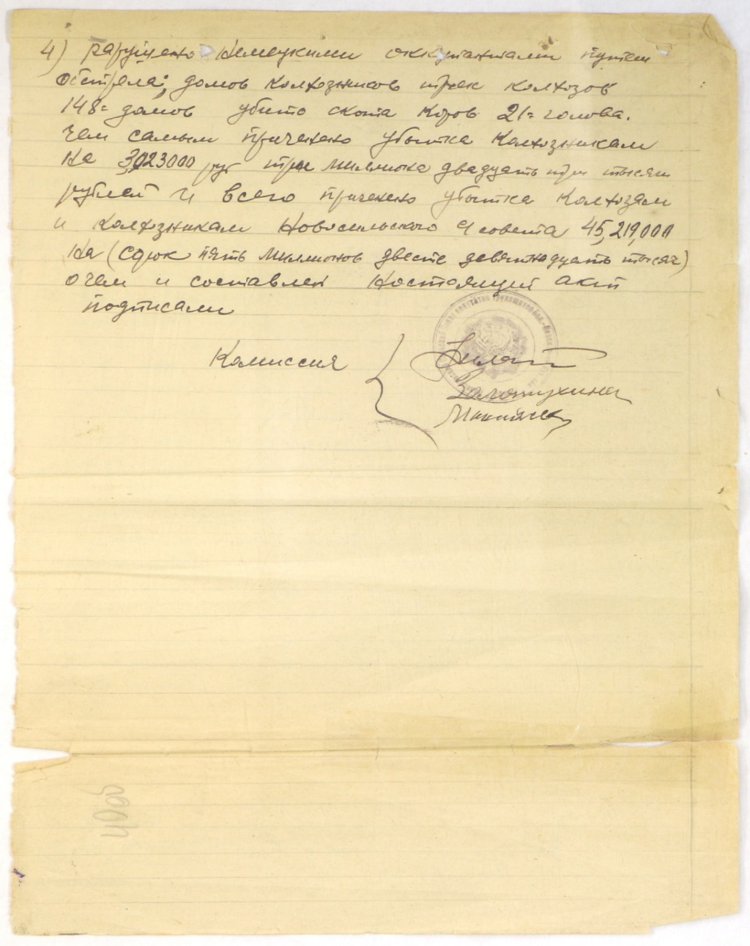

Акт о зверствах немецко-фашистских банд в период оккупации Новосильского сельсовета Больше-Полянского района Курской области (Отдел ЗАГС и архива администрации Тербунского муниципального района Липецкой области. Ф.1.Оп.1.Д.2.Л.40-40 об)

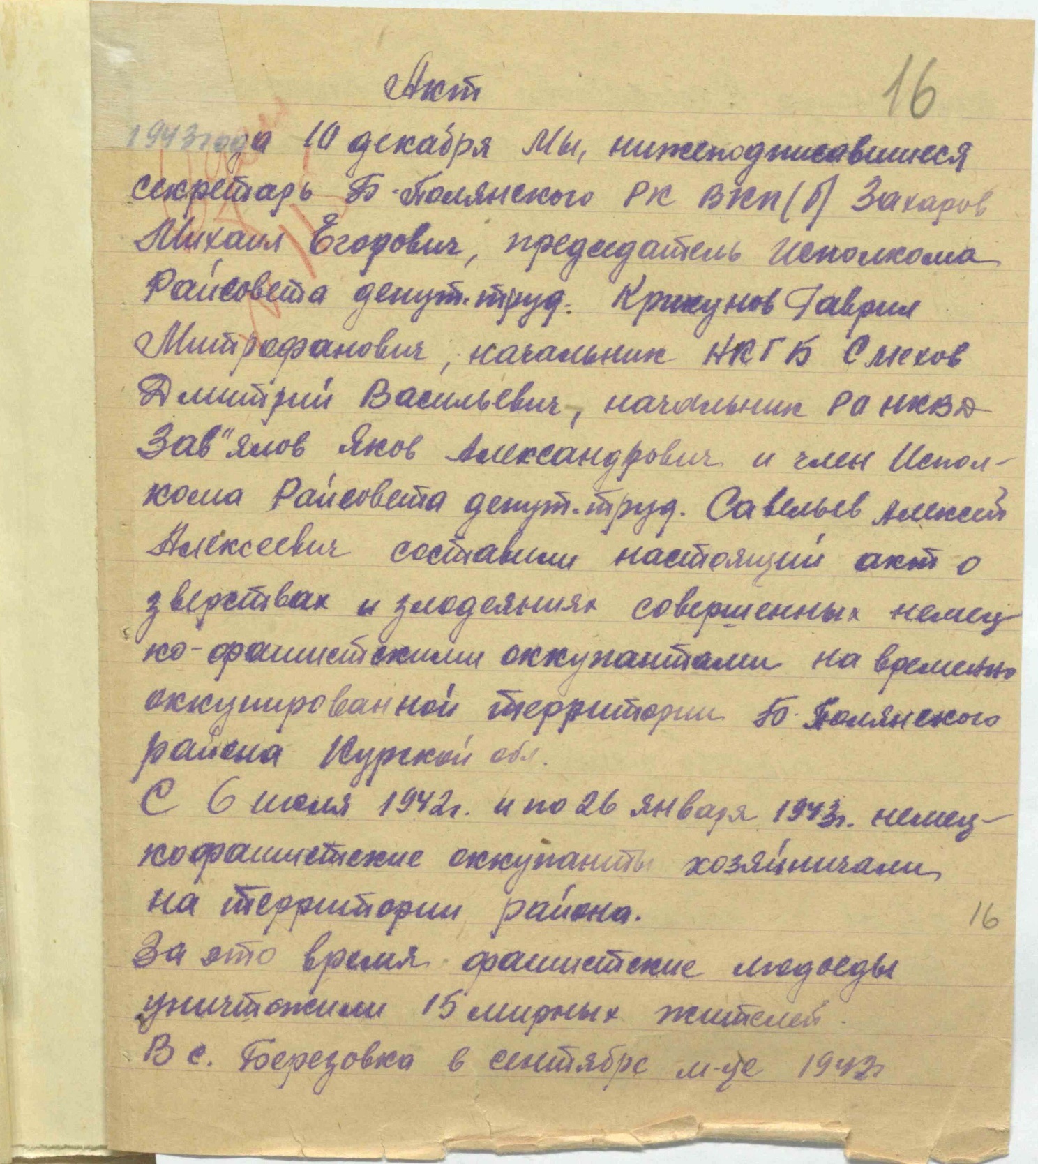
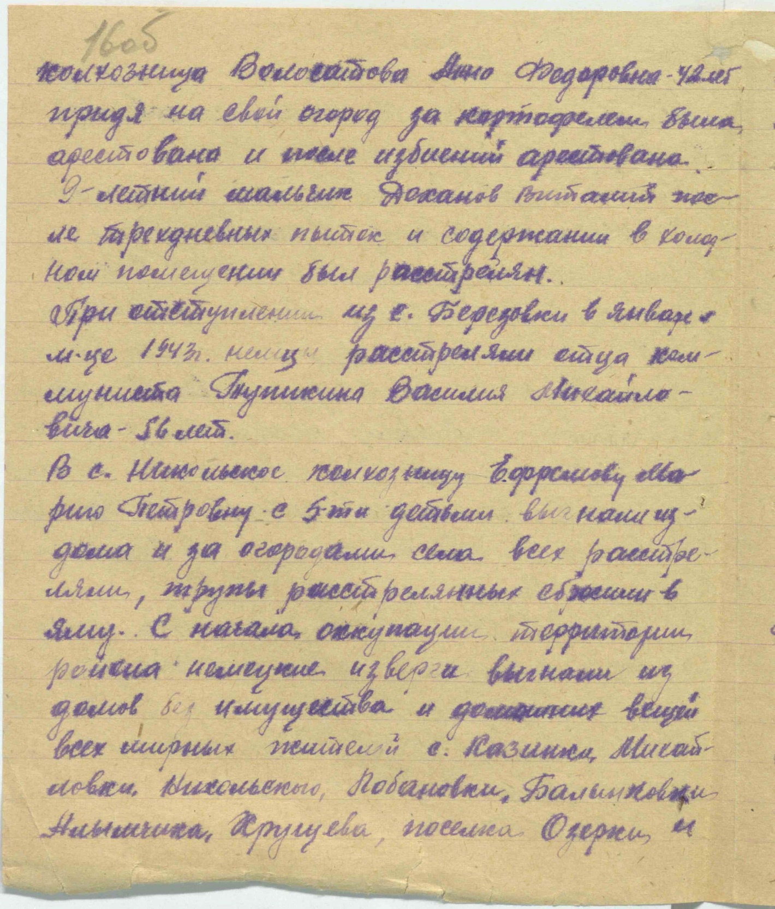
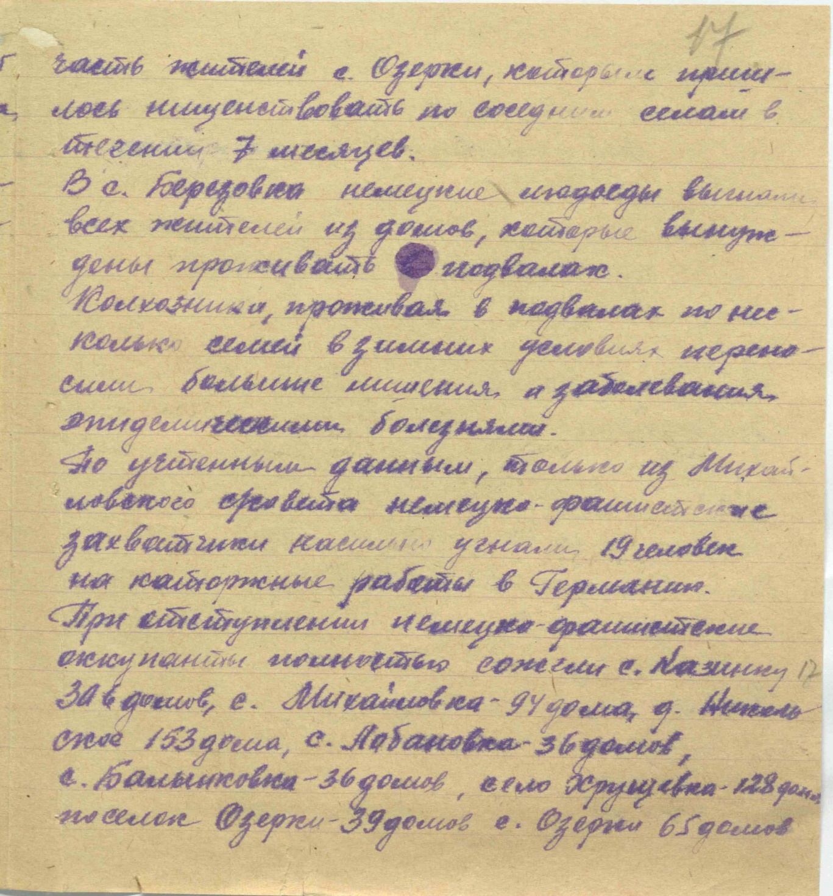
Акт о зверствах и злодеяниях, совершенных немецко-фашистскими оккупантами на временно-оккупированной территории Больше-Полянского района Курской области (ОКУ «Государственный архив Курской области». Р-3605.Оп.1.Д. 237.Л. 16-17об ).

